技术部工作流程手册

sop for jf technology center

技术部

2017

第一章 部门架构 4

一、组织架构 4

二、产品索引 4

三、人员职能 5

第二章 需求管理 6

一、产品需求申请流程 6

二、需求立项流程 6

2.1需求评审 6

2.2 优先级评审 7

2.3 需求立项会议 8

三、需求排期管理 8

3.1需求管理跟踪会议 8

3.2 排期调整 8

3.3多业务线排期冲突 9

第三章 BUG管理 10

一、bug汇报流程 10

二、bug分析和确认 10

三、bug 处理 11

第四章 项目管理 12

一、需求分析阶段 12

二、产品研发阶段 12

三、产品发布阶段 13

四、产品使用跟踪反馈阶段 13

五、项目文档目录 13

第五章 报表管理 14

一、数据所有权管理 14

二、报表申请制作流程 14

2.1 报表申请 14

2.2 报表审批 15

2.3 申请接收和排期 15

2.4 报表制作和验收 15

2.5 报表使用情况跟踪 15

三、临时数据申请使用流程 15

3.1 报表数据申请 15

3.2 报表数据审批 16

3.3报表制作 16

3.4 报表反馈 16

四、数据疑问解释 16

4.1 BI数据校验 16

第六章 数据修改 17

一、数据修改范围 17

1.1当线上产品流程进展到不可逆的时候，业务需要逆向流程操作。 17

1.2 线上录入了错误的数据，而被后端确认了的。 17

1.3产品不支持的业务规则，被录入了线上系统。 17

二、数据修改申请 17

三、数据修改审批 18

四、数据修改处理 18

# 第一章 部门架构

## 一、组织架构

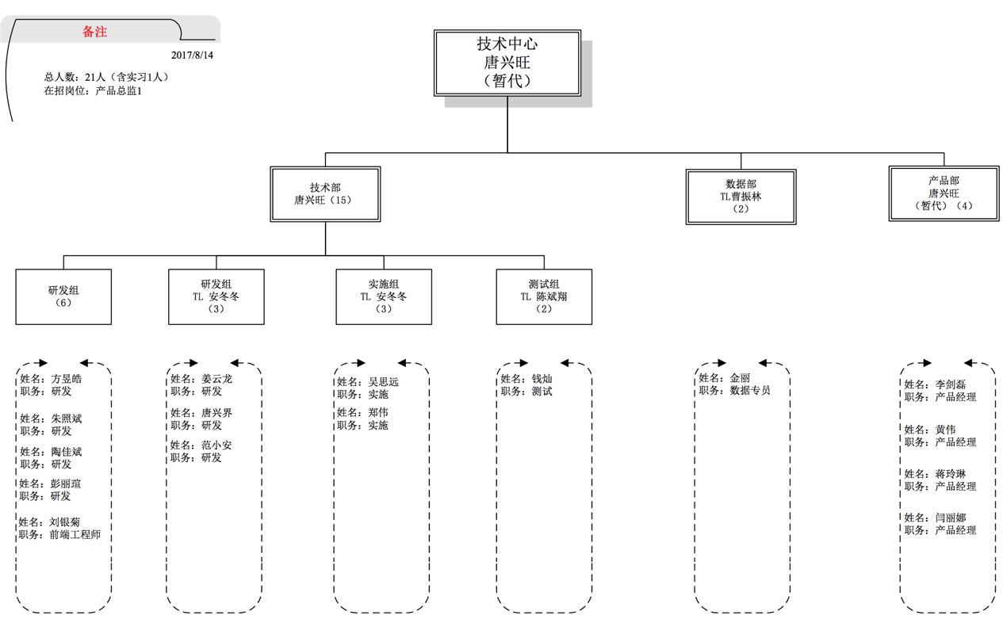

## 二、产品索引

以下是所有的产品和对应的技术部联系人，**产品经理是该产品的第一联系人**。原则上所有和技术部的沟通都建议从产品经理开始。

|  |  |  |  |
| --- | --- | --- | --- |
| 产品名称 | 产品简称 | 产品经理 | 研发主管 |
| 邦帮订 | SAAS | 李剑磊 | 安冬冬 |
| 化纤头条  (包括询价吧，化纤商城) | Headlines | 蒋玲琳 |  |
| 配件商城 |  | 黄伟 | 朱照斌 |
| 资源系统 | RMS | 黄伟 | 朱照斌 |
| 物流系统 | LMS | 黄伟 | 朱照斌 |
| 订单系统 | OMS | 黄伟 | 朱照斌 |
| 客户关系管理系统 | CRM | 黄伟 | 范小安 |
| 邦帮代 | BBD | 蒋玲琳 | 方昱皓 |
| 资金方平台 | TMS | 蒋玲琳 | 方昱皓 |
| 邦帮代客户端 |  | 蒋玲琳 | 方昱皓 |
| 财务系统 |  | 闫丽娜 | 朱照斌 |
| 公司官网 | Website | 闫丽娜 | 范小安 |
| 数据门户 | BI | 曹振林 |  |

## 三、人员职能

在产品研发的过程中，不同的人员在产品/项目过程当中承担了不同的责任，从完整的项目的实现过程来看：



注： 为产品经理主导的任务  为研发主导的任务  为测试主导的任务

对于此类项目，产品经理在前期起了主导作用，包括需求调研，立项，优先级评定等等。在产品设计确认之后，研发和测试才正式介入开始设计和实现。最后的发布上线环节在资源缺少的情况下，暂时由研发执行，未来交由运维组完成。

对于bug反馈，过程会相对简化：



对于此类项目，产品经理在接收和确认bug，主要解决方案由研发和测试制定。在确认是否是bug的过程中，测试和研发需要协助产品经理来发现和定位，最终由产品经理确认。

# 第二章 需求管理

所有非bug的任何产品需求，包括新功能的增加，使用体验的改善，新业务类型的支持等等一切希望通过线上产品来满足的需求，我们统一使用需求管理流程来规范工作流程。

## 一、产品需求申请流程

产品需求的提出分为两类，一种是业务方主动提出产品需求已达到一定的业务价值；另一种是由产品经理在对市场分析和用户调研中产生的一些产品需求。

1.1 业务方主导提出的需求

**需求提出人**:业务方

**需求接收人**:各业务线产品经理

**需求提出格式**:

已邮件方式提出，需要包含以下内容：

1. **需求描述**

需求简要描述，当前状况，需要解决什么样的问题或者提供什么样的功能

1. **目标/价值**

该需求实现后能产生的商业价值/提高的效率/提升的合规性

1. **截止日期（可选）**

该需求必须完成的日期，否则会有一定的后果或者影响

1. **影响的部门（可选）**

如果需要别的部门一起配合完成，也一并列出

1.2产品经理主导提出的需求

**需求提出人**:产品经理

**需求接收人**:各业务线业务方

**需求提出格式**:

已邮件方式提出，内容和1.1一致

## 二、需求立项流程

### 2.1需求评审

产品需求提出后，产品经理基于产品需求进行需求调研，视提出的需求紧急程度，在一周内完成需求分析报告，作为产出，需要有以后内容

* **产品价值**
* **紧急情况**

对业务的紧急程度

* **产品大致方案**

对业务需求提出的有可能的产品方案，可以有几个

* **投入资源规模**

大致评估各方案有可能需要的资源投入，包括产品资源，研发资源，UI资源。如果涉及到外购产品，还要评估外购的成本。

**异常情况：**

* 对于无产品价值或者产品价值极低的产品，产品经理有权拒绝执行。
* 对于业务自身流程不清晰的需求，产品经理有权拒绝执行，建议先线下试行。
* 对于研发周期较长，而业务需求又比较强烈的产品，产品应先提供临时解决方案，缓解或者部分缓解业务需求。
* 当需求复杂，无法在一周内完成评估的，产品经理需要给出明确的产品分析截止时间。

### 2.2 优先级评审

在需求评审完成之后，对于可行的产品方案，产品经理需要定义产品优先级，并在需求分析报告中一并给出。

**优先级标准**

|  |  |
| --- | --- |
| **优先级** | **评定标准** |
| 极高 | 对于公司战略级别的业务线，该需求对业务的KPI完成有直接的推动作用  解决因为公司的业务变动，导致业务线上线下都无法完成的问题 |
| 高 | 对于公司战略级别的业务线，该需求对业务的KPI完成起到支撑作用  对于公司战略级别的业务线，提升各种业务数据准确性一致性的需求  对于公司的重要的业务线，该需求对业务的KPI完成有直接的推动作用 |
| 中 | 对于公司的重要的业务线，该需求对业务的KPI完成起到支撑作用  对于公司的重要的业务线，提升各种业务数据准确性一致性的需求 |
| 低 | 该需求属于公司的非重要的业务线  解决各业务线的人员管理需求 |

在相同的优先级等级中，按照投入产出比进行排序

**异常情况：**

* 当业务方和产品经理有不一致的意见，按照上述标准协商调整优先级。
* 业务方之间对产品优先级有异议的，产品经理主导线下会议直接开碰头会议进行沟通协调，无法协调的将在管理层周会在讨论解决。

### 2.3 需求立项会议

需求分析报告完成之后，对于投入规模小于1个人月的需求，可以直接进入排期管理。对于大于1个人月的产品需求，需要召开需求立项会议

**组织人：**产品经理

**参与人:** 产品经理，研发主管，本业务线业务主管，技术总监，业务总监，CEO

**主要议题：**

* 产品描述产品需求和价值
* 产品描述可能的产品方案和资源投入

**产出：**

* 产品是否立项
* 产品优先级定义
* 会议记录

## 三、需求排期管理

对于需求排期，原则上所有需求列表中的需求按照优先级的顺序排期

### 3.1需求管理跟踪会议

**时间：**每周一次

**组织人：**产品经理

**参与人:** 产品经理，研发主管，本业务线业务主管

**主要议题：**

* 明确接下来两周的需求排期，包括每个需求的上线时间
* 回顾所有该业务线的需求，优先级情况和相对应的解决方案概要
* 回顾已上线产品的使用情况
* 是否产品使用中存在的问题

**产出：**

* 该业务线的需求列表更新，接下来两周的上线计划
* 会议记录

### 3.2 排期调整

当新的高优先级需求加入到需求列表的时候，在每周的需求管理周会上进行排期，调整接下来的上线计划。如果需要打断当前研发周期插入的，由产品和业务同时认可。

### 3.3多业务线排期冲突

产品排期按照优先级高低和投入产出比高低进行，当不同业务线的同优先级需求发生资源冲突的时候，由业务线负责人协商解决，不能解决的，由老板定。

# 第三章 BUG管理

以下几种类型的错误我们是bug，可以使用本流程进行bug管理。其它的业务需求按照需求管理流程：

* 系统本身在操作过程中所产生的程序缺陷（如页面无法打开，鼠标点击后无反应，输入数据和保存的数据不一致，页面打开非常缓慢等等一系列非正常系统响应）
* 新功能上线而导致原周边功能被影响或衔接不顺畅的（如订单系统增加新字段导致物流系统数据不准确，邦帮贷修改确认逻辑导致订单系统收付款出错）
* 不符合与需求方所确认的需求和产品价值的（确认过的PRD/原型中有的功能被减少、增加，或者和需求设计中的不相符）

## 一、bug汇报流程

在各个系统使用中，一旦出现bug，操作人员有责任即可向技术部门汇报

**bug汇报人：**软件功能操作人员

**bug接收人：**各产品线对应的产品经理

**提出方式：**已邮件的形式提出、需包含以下内容

* 简单的bug文本描述，截图
* Bug所造成的功能/业务后果
* Bug紧急程度

## 二、bug分析和确认

产品经理在接收到bug后，立即与提出人、业务相关人进行bug调研、对接，根据bug的紧急程度，在1天内确认bug

**分析确认人：**产品经理

**确认方式：**

* 与直接提交人沟通bug所属的业务环节
* 与直接提交人和周边相关人确认bug所带来的影响
* 与测试团队重现bug
* 与开发人员确认bug牵连的相关功能

**分析方向：**

* 是否致命的系统缺陷漏洞
* 是否带来严重的业务执行后果和潜在危机
* 是否给相关作业人员带来错误的数据参考
* 系统优化相关

确认是bug之后，测试人员根据重现的情况，把bug记录到gitlab(http://192.168.1.58)中

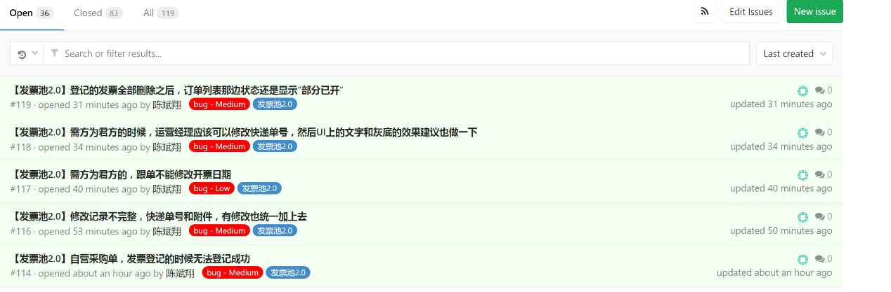

**异常情况：**

产品经理如果确认所汇报的不是bug，而是新的产品需求，那么这个bug将会转化成需求，走需求立项流程（详见2.1）

## 三、bug 处理

Bug分析确认后，根据bug优先级给出排序建议，并与需求方达成以下共识

* Bug的优先级
* Bug解决方案
* Bug解决具体上线日期

解决时间确认之后，在gitlab上将该bug的截止时间设为计划上线时间

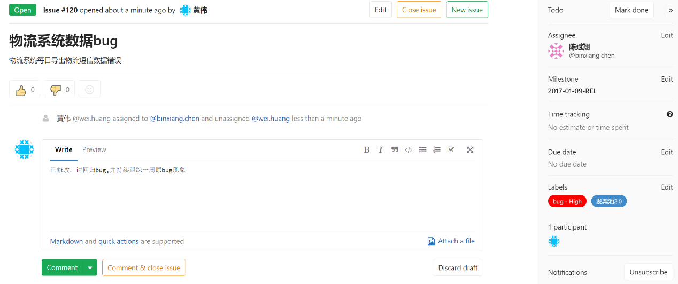

若bug由于影响面及工期的原因，未被及时处理，产品经理应给出临时的线下处理方案给到相关作业人员；包括修改线上数据等措施。

优先级别非常高的bug应与技术负责人沟通，立即中断新功能开发，处理bug，或申请开发人员加班处理

# 第四章 项目管理

项目进行迭代式开发，要求每个迭代不超过两周时间。整个项目大致经过以下几个阶段：

## 一、需求分析阶段

需求分析在需求立项后发起，经过产品经理的需求调研之后，主要的产出为

* 产品需求文档 PRD
* 项目计划

以上文档都需要业务方和技术部同时确认

当项目比较大时，保证项目的远期方向和业务方一致，需要格外增加

* 项目迭代计划

## 二、产品研发阶段

项目计划确认之后，根据开始时间进入研发阶段，主要产出为：

* UI设计稿
* 项目进度表
* 测试报告
* 产品验收测试

其中UI设计稿需要业务方和技术部同时确认，项目进度表，测试报告和产品验收测试需要产品经理确认。

为保证项目进度的如期完成，要求每天早上研发组开站会汇报项目进度，产品经理作为会议主持，业务方可旁听参加。

**异常情况**：

当项目因为各种问题导致项目无法按期完成时，优先选择加班完成。如果因为前期的预估偏差导致还是无法完成的，和业务方讨论迭代方案，将最重要的功能先上线，把次要功能分离到下一个版本完成。

## 三、产品发布阶段

项目发布主要产出为：

* 发布前两个工作日demo会议

主持人：产品经理

参与人：相关业务方，研发主管和测试主管

主题：在非正式环境下对产品进行演示操作，业务方确认同意

* 对于操作复杂的新上线内容，需邀请所有业务方使用人员进行演示和宣导
* 产品发布当天邮件通知业务部门上线内容

**异常情况**：

在产品demo会议中，对于业务方的调整需求，产品经理做出评估，并协商是否在当前迭代中完成。

当产品demo和业务方的期望出现很大的不一致，导致需要大量修改时，需要明确此事件责任人，是否有在上述流程中被遗漏或未有确认。

如果产品和PRD一致，并且业务对PRD同意，则记录一次业务方违约，该业务线需求被降级。

如果产品和PRD不一致，研发承担主要责任，无条件加班修改

如果PRD对产品需求描述有遗漏或者错误，产品经理承担主要责任，产品经理自行解决产品修改需要的研发测试投入。

## 四、产品使用跟踪反馈阶段

在每周一次的需求管理跟踪会议上，产品经理对刚上线的产品进行使用情况收集，确认产品立项中的产品价值有没有达标。

**异常情况**：

对于使用率低的产品，确认原因，非客观原因（比如产品有bug，比如开票软件没到开票周期，比如业务还没有开展规模等等）导致的使用率低该业务线需求被降级

对于产品价值不达标的产品，确认原因，非客观原因（比如产品有bug，比如开票软件没到开票周期，比如业务还没有开展规模等等）导致的低该业务线需求被降级

## 五、项目文档目录

以下是所有项目所需文档的示例：

# 第五章 报表管理

## 一、数据所有权管理

所有业务数据都归属于该业务线主管，任何人需要读取，使用该业务数据需要获得该业务线主管的授权。以下是大致的数据分类和归属人列表：

|  |  |  |  |  |
| --- | --- | --- | --- | --- |
| **部门名称** | **数据权限内容** | **数据管辖部门主管** | **数据需求对接人** | **未在岗授权人** |
| 总裁办 | 全部数据 | 方君方 | 项梦南（代理） |  |
| 营销中心 | 平台所有业务数据 | 方君方 | 项梦南（代理） |  |
| 营销中心-自营撮合交易 | 自营撮合业务数据 | 徐建平 | 徐建平 | 平佳佳 |
| 营销中心-金融 | 金融业务数据 | 张国兵 | 张国兵 | 张甜 |
| 营销中心-运营 | 平台运营数据 | 贺建华 | 贺建华 | 黄微微 |
| 财务 | 财务数据 | 朱欣懿 | 朱欣懿 |  |

## 二、报表申请制作流程

报表申请制作流程总览：



### 2.1 报表申请

申请人已邮件方式发起申请

**审批人：**

报表涉及的业务主管，名单详见5.1

**抄送人：**

数据组 data@huaxianbang.com

**申请内容要求包含：**

需求目的；需求内容；统计口径；发送周期，报表发送人员名单

### 2.2 报表审批

数据需求对接人和管辖部门主管已邮件方式同意该报表申请，如果该申请人同时也是审批人，则只发送一份审批，备注需求审批和数据权限审批是否都通过。

### 2.3 申请接收和排期

数据组在 1天内确认接收该报表需求并开始报表可行性分析，3天内进行安排开发日期及预计完成时间，周知申请人。

### 2.4 报表制作和验收

报表制作按照BI开发流程开发，报表制作完成后和申请人一起进行数据内容校验和格式美化。报表申请人确认后，该报表作为周期性报表发送。

### 2.5 报表使用情况跟踪

数据组不定期对报表进行回访使用情况

**异常情况：**

当业务人员对数据准确性产生疑问的时候，进入流程5.4

## 三、临时数据申请使用流程



### 3.1 报表数据申请

申请人已邮件方式发起申请

**审批人：**

报表涉及的业务主管，名单详见5.1

**抄送人：**

数据组 data@huaxianbang.com

**申请内容要求包含：**

描述完整的需求内容

### 3.2 报表数据审批

申请人所在部门主管：审核，回复审核是否同意；数据管辖部门主管：审核，回复审核是否同意，如果该申请人同时也是审批人，则只发送一份审批，备注需求审批和数据权限审批是否都通过；

### 3.3报表制作

数据组：经申请人所在部门主管和数据管辖部门主管都审核通过，按照申请者需求，开发后将数据发送数据申请人，抄送部门主管和数据管辖部门主管

### 3.4 报表反馈

申请人：确认是否符合业务需求，邮件反馈。

## 四、数据疑问解释

当报表接受者，或者数据使用人员对报表数据有准确性有疑问时需要找到数据组对数据疑问进行解释，如明确报表制作人，则直接向制作人发起询问，或者发送疑问到data@huaxianbang.com

### 4.1 BI数据校验

数据组在接收到疑问后，根据紧急程度，在1个工作日确认接收并进行数据校验。有以下几种可能的情况：

* 若报表数据与系统数据不一致，进行报表逻辑排查和解决，并重新发送报表给使用者。
* 若报表数据和系统数据一致，但是使用者的统计口径和报表制作时不一致，发生变更；则业务方主管发邮件通知确认修改后，BI修改数据统计口径。
* 若报表数据和系统数据一致，BI将明细数据提取后发送给业务方和产品经理，双方确认核对数据是否存在错误数据。

# 第六章 数据修改

该流程用于所有对线上数据需要修改的请求，需要再次明确，修改线上数据并不是一个标准流程，只是在系统功能还不完善的情况下采取的妥协的做法。该流程只在没有别的方案的时候才做的选择。

## 一、数据修改范围

什么样的数据允许被提出修改：

### 1.1当线上产品流程进展到不可逆的时候，业务需要逆向流程操作。

例如：

* 双签的订单需要修改订单信息
* 已付款的订单需要修改或者取消订单
* 已发货完成的订单需要添加或取消咨询费
* 已出厂的物流任务需要取消物流
* 等等

### 1.2 线上录入了错误的数据，而被后端确认了的。

例如：

* 邦帮贷贷款确认时利率等信息确认错误
* 订单付款单付款时间确认错误
* 等等

### 1.3产品不支持的业务规则，被录入了线上系统。

例如：

* 合约价合同
* 涉及到承兑支付的邦帮贷各类业务
* 等等

随着产品的完善和系统功能的加强，各种数据的修改也越来越多的被加入到产品中支持线上修正，上述举例也可能不再适用。

## 二、数据修改申请

**发起方式：**

邮件

**发送对象：**

业务部门主管或授权人员

**抄送人员：**

技术部数据组全体 [data@huaxianbang.com](mailto:data@huaxianbang.com)，该项目产品经理和该项目开发负责人（名单参照1.2中的描述），相关运营或者业务人员

如果涉及到订单金额，金融金额等财务相关数字，还需要抄送到财务部相关财务人员

**发送内容：**

需要修改的数据所属项目名称、所处业务流程

需要修改的数据定位信息，包括但不限于订单号，合同号，金融融资编号等关键信息

需要修改的数据，修改前的值，修改后的值

数据修改原因

## 三、数据修改审批

审批方式：邮件

邮件回复给所有人

注：若数据修改发起人为部门主管或授权人员，则可跳过审批环节。

## 四、数据修改处理

当业务主管同意后，产品经理需要回复接收改需求，并且给出修改时间点。所有修改记录都会被登记到gitlab上<http://192.168.1.58/pm/data/issues> 便于追踪

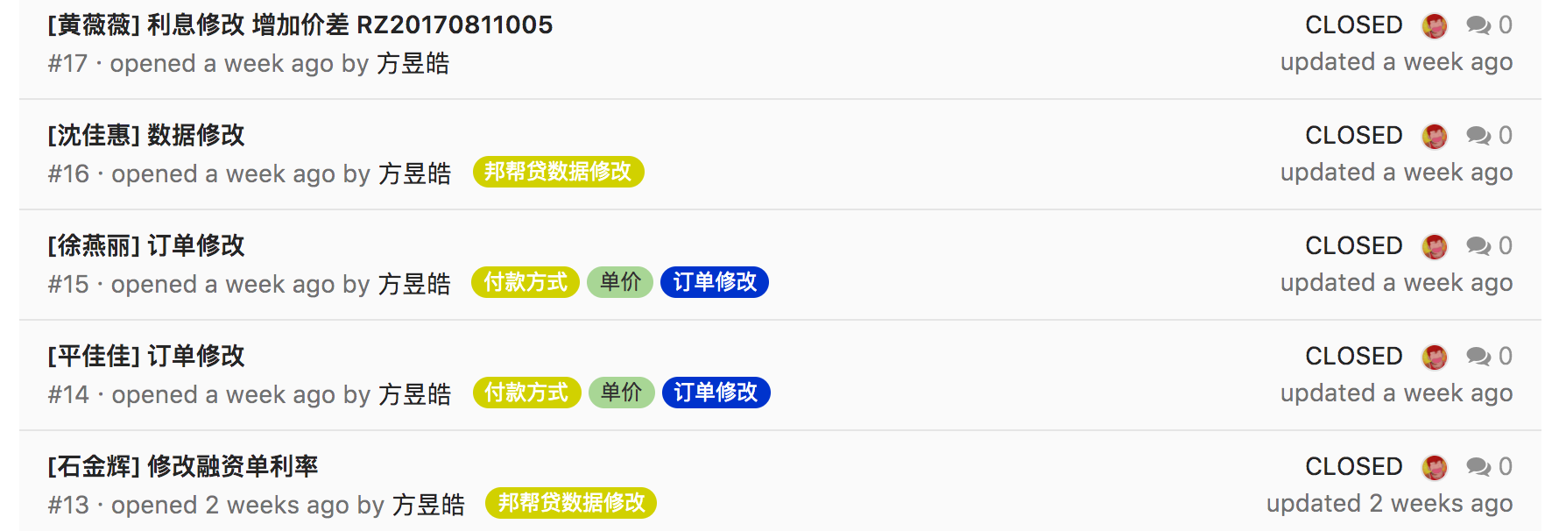

数据修改完成后，数据修改者回复邮件给所有人通知数据修改完成，由修改发起人确认修改内容。